系领导  审批并签名 |  | A / B卷
广州大学2005 学年第 1 学期
结构力学答案 试卷号：B060104
一、（6分）txt01026
无多余约束的几何不变体系。（先去地基，再利用三刚片规则）
二、（8分） txt00101
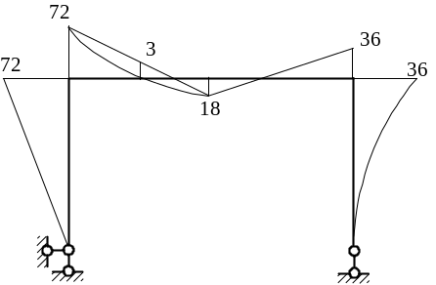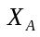=12 kN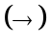 ,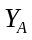 =23.25 kN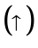
, 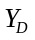 =6.75 kN ( 2 分)
每杆2分
三、（8分）txt00110
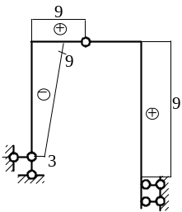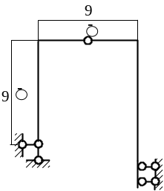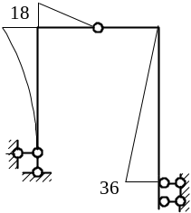
Q¨（2分） N（2分） 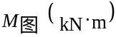（2分）
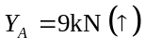 , 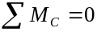 ,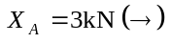 , 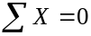 ,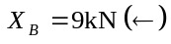 ,
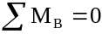 ,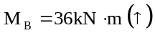 （反力2分）

四、（10分）txt03179
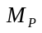 （3分）
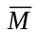 （2分）
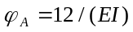 （逆时针） （5分）

五、（10分）TXT00311
基本体系2分， 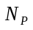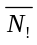 各1分 ， 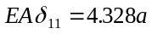 （2分）
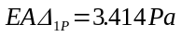 (2分)， 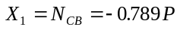( 2分)
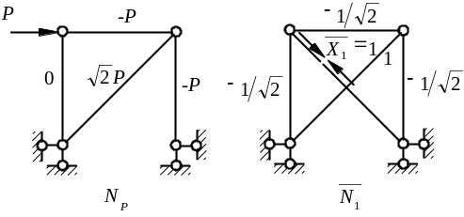

六、（14分） TXT01288
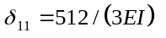 (3分) 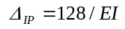 (3分) 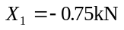 (2分)
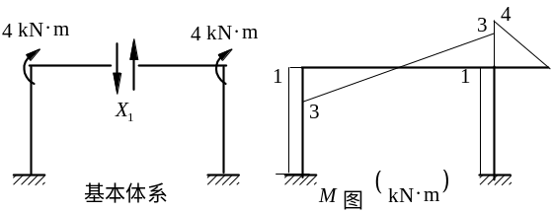
(4 分) (2分)

七、（10分） TXT00364-
基本体系2分
系数(2分)， 自由项 (2分)
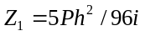 (2分)
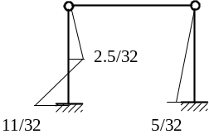
M (2分)
八、（14分）TXT00379

基本体系2分
每个系数2分，共6分； 每个自由项1分 共计2分
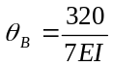( ) ， 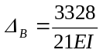 (2分)
最终弯矩图2分。

九、（10分）txt00442
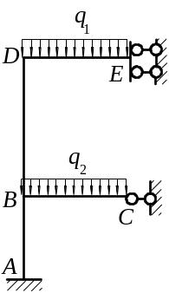取半结构 2分
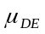 =0.2,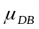= 0.8 , 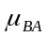 = 0.5 , 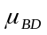 = 0.5 2分
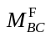 = -70 kN¡.m , 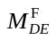 = -360 kN¡.m , 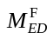 = -180 kN¡.m 2分
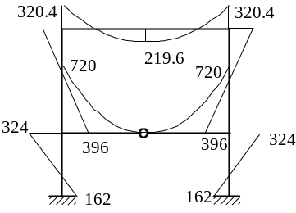
M(kN¡.m ) 分配过程和结果4分。

十、（10分） TXT00484
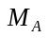影响线 6分
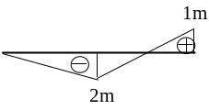
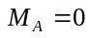 4分
不利用影响先求不给分！

